9 июля в актовом зале главного корпуса ОГТИ состоялось вручение дипломов выпускникам факультета иностранных языков.
В начале праздника тепло поприветствовала выпускников проректор по СВР ОГТИ Лидия Викторовна Писаренко. Она вручила сборники о лучших выпускниках Оренбургской области Служаевой Оксане и Аникиной Татьяне.
Дипломы выпускникам вручала декан ФИЯ Наталья Ивановна Минякова, для каждого подопечного были готовы добрые напутственные слова. А бывшие студенты попрощались с преподавателями стихотворными строками, автором которых стала Лариса Шкителева.
В добрый путь!

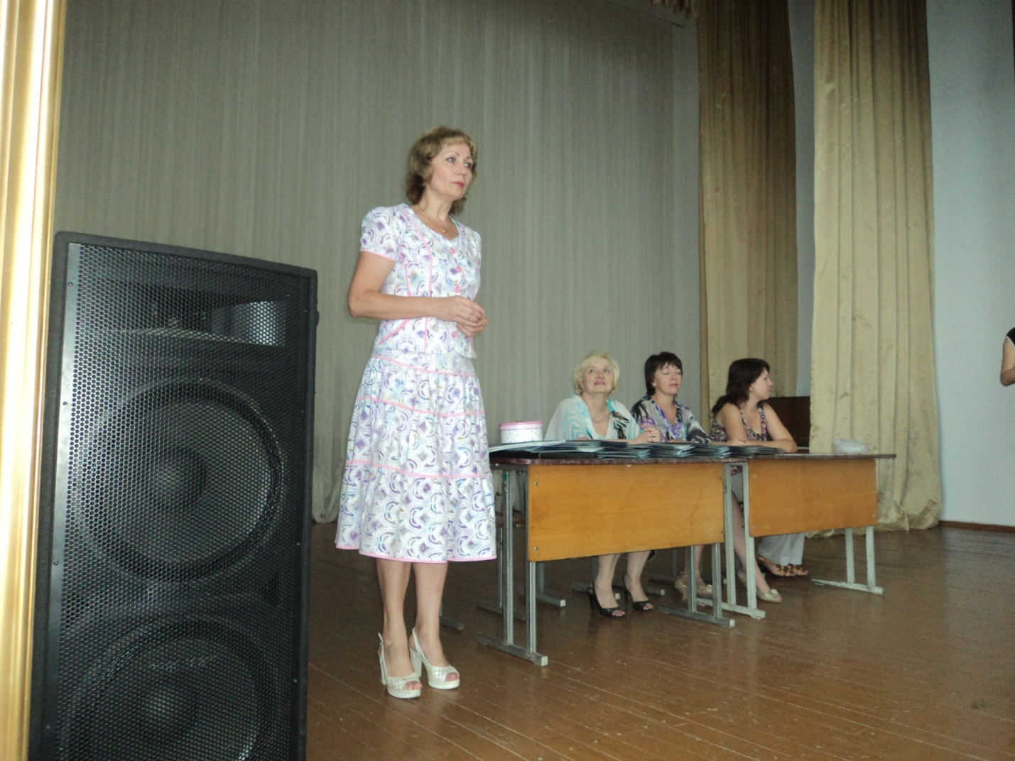
Проректор по СВР ОГТИ – Л. В. Писаренко

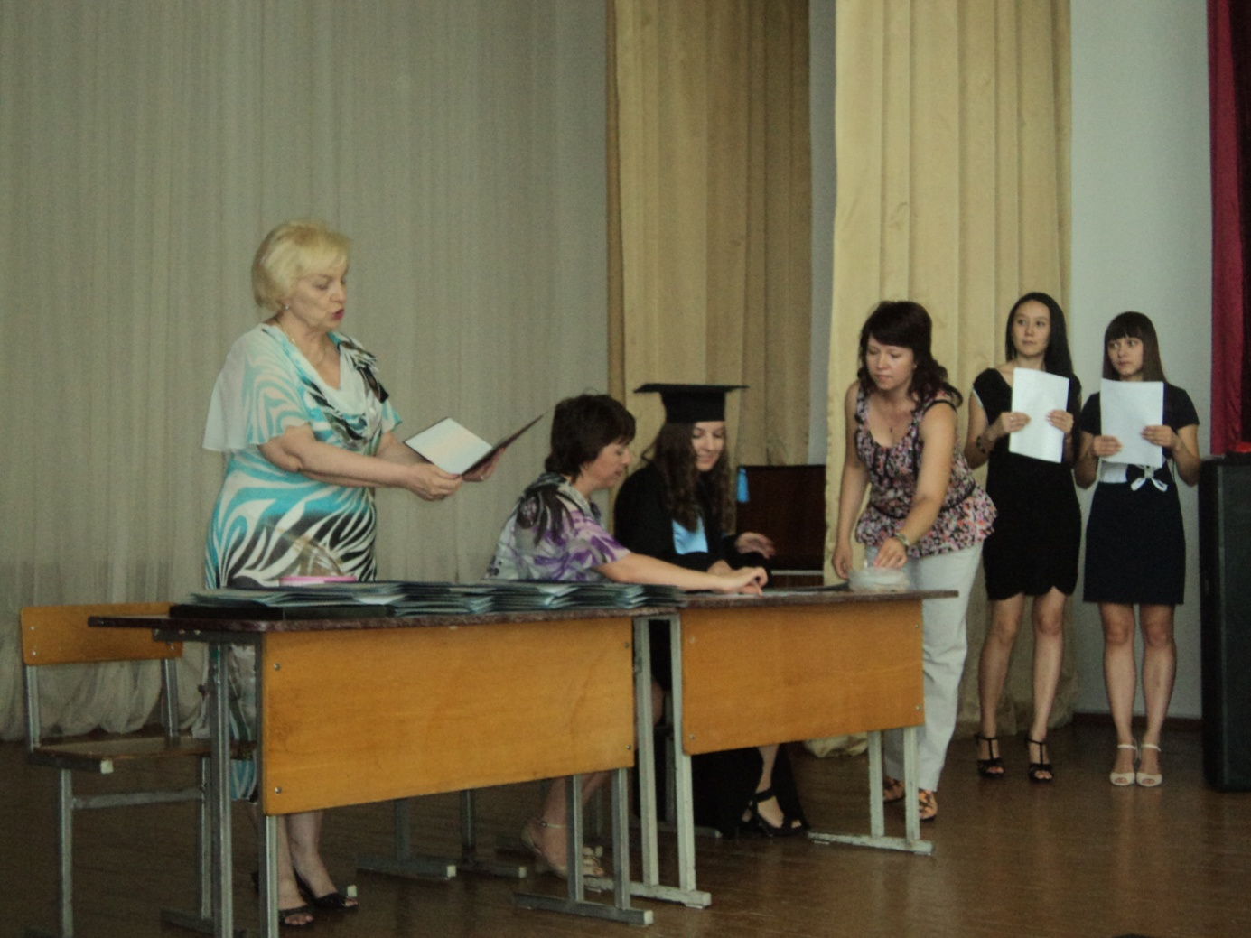
Приятная процедура
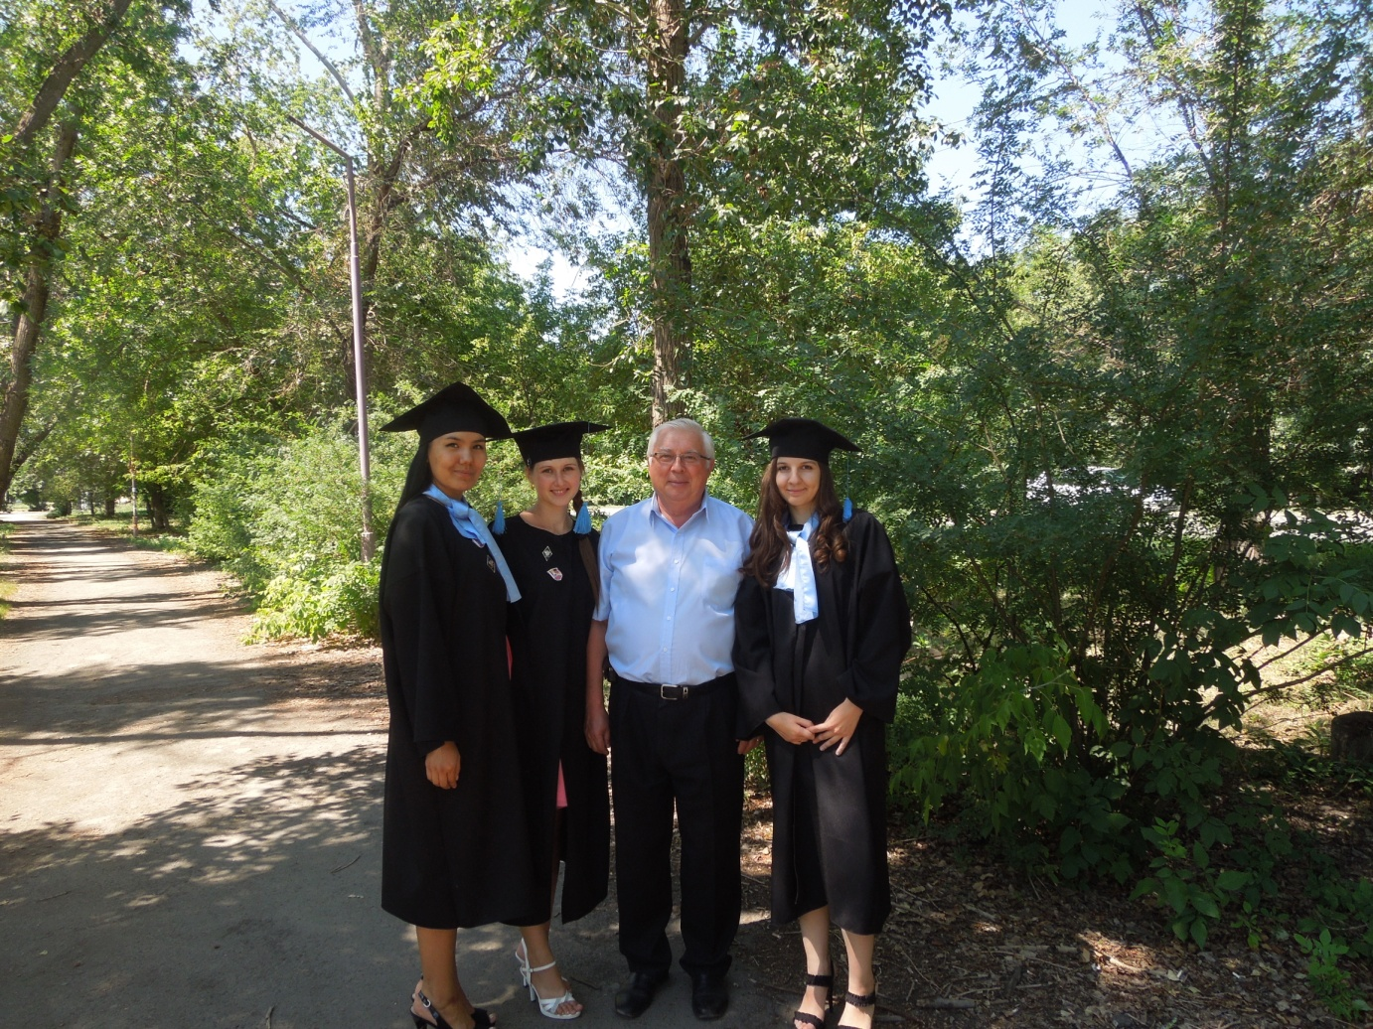
Выпускники ФИЯ с ректором ОГТИ – Г. А. Мелекесовым
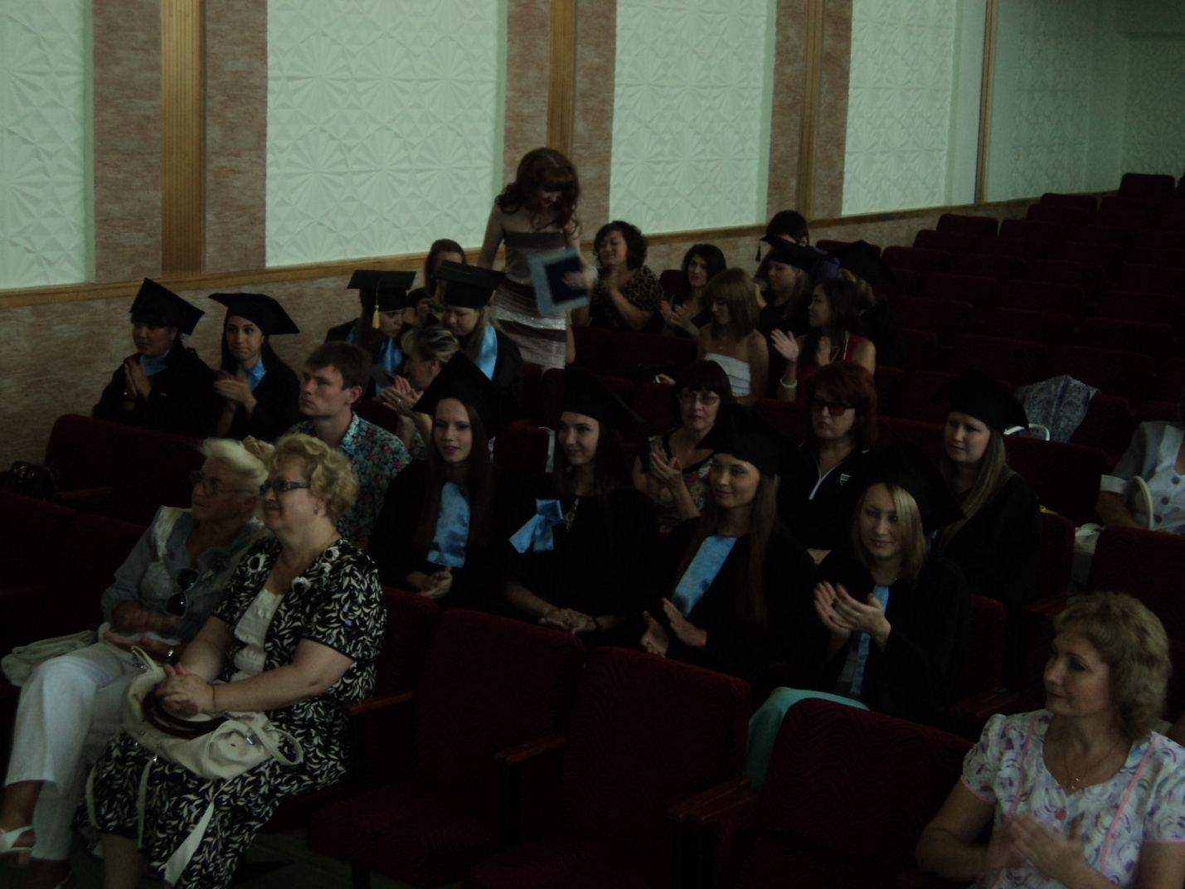
Гордость факультета

